北京市业余无线电技术操作能力认证申请表（2014版）
为避免差错给您造成麻烦，填写请使用电子版打印表格，并亲笔签名！
姓名 | 张三丰 |  |  |  |  |  | 姓名汉语拼音 |  |  |  |  |  | Zhangsanfeng |  |  |  |  |  |  | 性别 |  |  | 男 |  | 
出生年月日 |  | 1600.01.01 |  |  |  |  |  |  |  | 民族 |  |  |  | 汉 |  | 文化程度 |  |  |  |  |  | 大专
身份证号码 |  | 1 | 1 | 1 |  | 1 |  | 1 | 1 | 1 | 6 | 0 |  | 0 | 0 | 1 | 0 |  | 1 | 2 |  | 2 | 2 | 2
工作电话 |  | 无 |  |  |  |  |  |  |  |  | 住宅电话 |  |  |  | 无
移动电话 |  | 11111111111 |  |  |  |  |  |  |  | 电子邮件 |  |  |  | aaa@aaa.com
户籍地址 |  | 北京市东城区九道弯胡同1号 |  |  |  |  |  |  |  |  |  |  |  |  |  |  |  |  |  |  |  |  | 邮政  编码 |  | 100000
现住址 |  | 北京市东城区九道弯胡同1号 |  |  |  |  |  |  |  |  |  |  |  |  |  |  |  |  |  |  |  |  | 邮政  编码 |  | 100000
通信地址 |  | 北京市东城区九道弯胡同1号 |  |  |  |  |  |  |  |  |  |  |  |  |  |  |  |  |  |  |  |  | 邮政  编码 |  | 100000
以下栏目由工作人员填写
呼号 |  |  |  |  | 注册地点 |  |  |  |  |  |  |  |  |  |  |  |  |  |  |  | 会员证号
技术等级
以往进行无线电违章发射活动或接受无线电违章处罚情况的说明： |  |  |  |  |  |  |  |  |  |  | 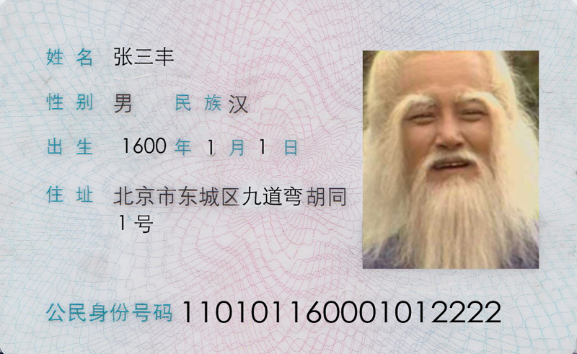
保证书
作为中国业余无线电爱好者，我保证继承发扬业余无线电爱好者热爱祖国、热爱无线电科技、遵纪守法、团结进取的崇高精神，为发展业余无线电事业无私奉献。
我在以往进行违章无线电发射活动的情况已在左栏内如实填写，入会后将认真学习和遵守无线电管理法规，决不进行违章发射。
我保证拥护并模范地遵守协会章程，认真履行会员义务，维护协会团结和形象，按时缴纳会费。
我所提供的资料，内容真实可靠，如有失实之处，本人愿意承担一切法律责任。

签名 (需 手 写)

年 月 日
原操作证复印件粘贴处
考A类不用，换证务必
粘贴，并交回原证。

brac.2014-01

